جستجو :
اکثر کاربران کتابخانه به منظور استفاده از منابع کتابخانه وارد پورتال می شوند. به منظور دستیابی سریعتر به اطلاعات و راهنمایی بهتر کاربران برای رسیدن به منابع کتابخانه، جستجو در پورتال به 5 قسمت تقسیم کرده ایم.
1- جستجوی ساده: در جستجوی ساده کاربر این امکان را دارد که به سادگی و با انتخاب نوع مدرک مورد نظر جستجوی خود را برای رسیدن به مدرک مورد نظر انجام دهد. کاربر این امکان را دارد که مدخل جستجوی مورد نظر ( فیلد آزاد ، عنوان ، پدیدآور و ...) و نوع ساختار جستجوی ( کلمه یا عبارت) خود را انتخاب کرده و به سادگی به مدرک مورد نظر برسد.همچنین در این قسمت امکان مرور بر روی مدارک نیز وجود دارد.(عنوان ، موضوع و پدیدآور)
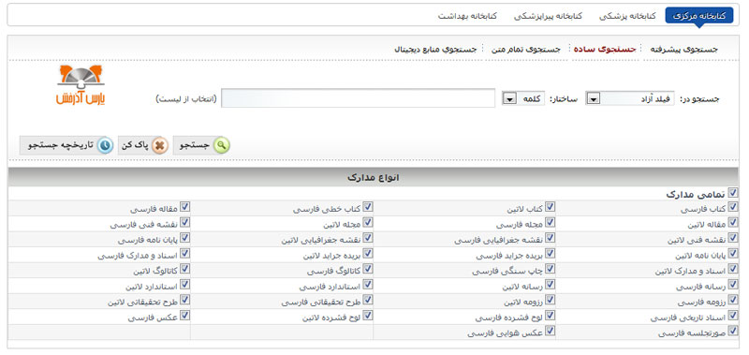
2- جستجوی پیشرفته: طرز کارکرد با جستجوی پیشرفته شبیه به جستجوی ساده بوده ولی با امکانات بهتر در جهت تسریع رسیدن به مدرک مورد نظر کاربر. جستجوی پیشرفته این امکان را به شما می دهد که در سه فیلد مجزا با استفاده از عملگرها ( و ، یا ، بجز) دقت جستجوی خود را افزایش داده و شما را سریع تر به مدرک مورد نظر می رساند. همچنین در این قسمت شما امکان جستجو بر اساس سال نشر، محل نگهداری، زبان و حتی جستجو فقط در مدارکی که منابع دیجیتال دارند، را دارید.
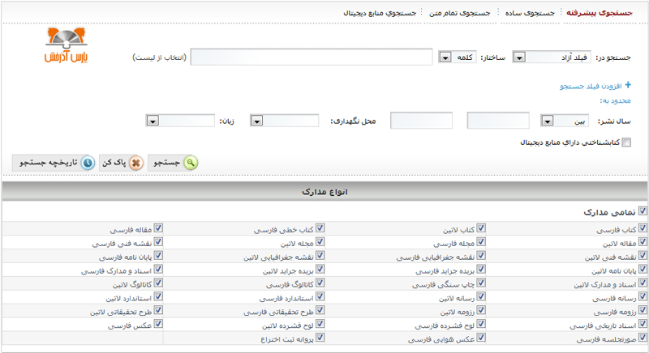
3- جستجوی تمام متن: جستجوی تمام متن این امکان را به شما میدهد که در داخل کتاب هایی که منابع دیجیتال آن در داخل سیستم کتابخانه وجود داشته باشد، جستجو را انجام دهد و نتایج جستجو را تا کلمه مورد نظر با استفاده از های لایت به شما نمایش می دهد و به شما در داخل کتاب نیز قابلیت تغییر جستجو را می دهد.
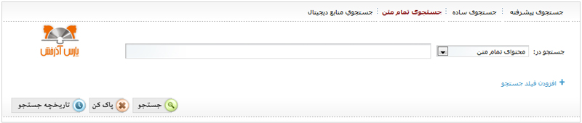
4- جستجوی منابع دیجیتال: جستجوی منابع دیجیتال این امکان را به شما می دهد که بر روی عناوین منابع دیجیتال نیز جستجو داشته باشید. همچنین در این قسمت می توانید با استفاده از فیلدهای نوع (متن ، فیلم ، صوت و ... ) ، زبان، رنگ و نوع ماده آرشیوی جستجوی خود را محدود تر کرده تا سریع تر به مدرک مورد نظر برسید.
